**项目需要采集的数据分类：**

1. 项目信息：包括项目名称、项目经理、项目的使用过程、应用领域、所用语言、项目目标的简短描述、项目风险计划、项目持续时间、团队规模等等。
2. 进度信息：项目时间期望、项目各级子任务开始时间和结束时间、以及实际开始时间和结束时间。
3. 项目工作信息：各时间段的预算工作量和实际工作量、各时间段工作量所花费的预算成本与实际成本。
4. 项目规模：代码行或功能点。

采集方式及采集频率：每天工作结束时上报工作人员数量、实际工时、完成的工作量、工作量的成本估算等等，最终交到项目经理手上，以便进行实时跟踪分析并把控调节项目进度，开发过程中每个周末进行一次会议，整理一周的数据，减少出错率。

**项目计划与实际进度：**

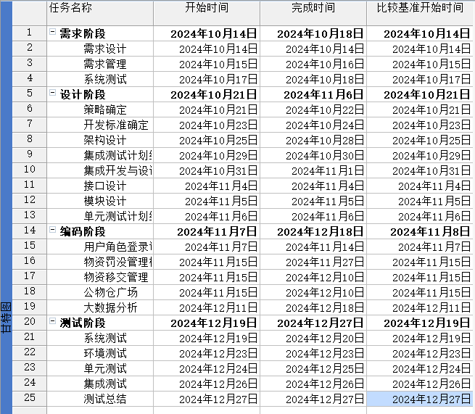

甘特图：

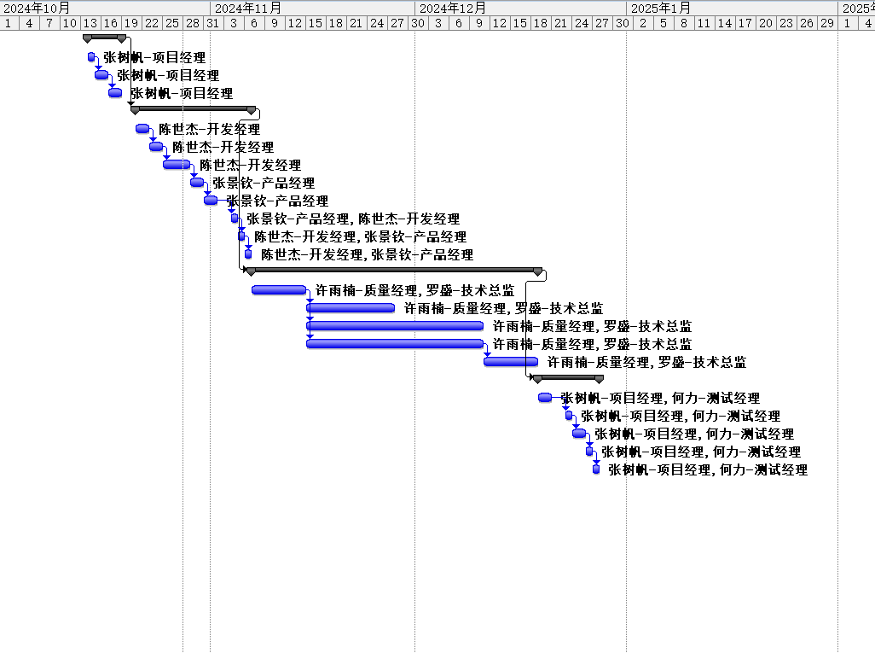

**项目计划与实际成本：**

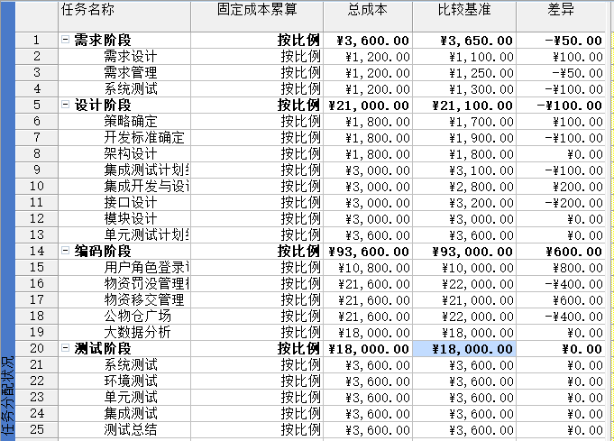

**项目实施阶段计划表：**

|  |  |  |  |
| --- | --- | --- | --- |
| 任务名称 | 计划工作量/人天 | 工期预算/周 | 资源名称 |
| 需求设计 | 5 | 1 | 分析人员 |
| 需求管理 | 3 | 2 | 分析人员 |
| 系统测试 | 9 | 3 | 测试人员 |
| 编码 | 10 | 4 | 开发人员 |
| 测试 | 9 | 5 | 测试人员 |
| 编写报告 | 4 | 6 | 编写人员 |
| 统计 | 40 |  |  |

**细化的项目计划：**

|  |  |  |  |  |
| --- | --- | --- | --- | --- |
| 工期/周 | 任务分解 | | 累计计划工作量 | BCWS/人天 |
| 1 | 需求设计 | | 5 | 5 |
| 2 | 需求管理 | | 8 | 8 |
| 3 | 系统测试 | | 17 | 17 |
| 4 | 编码 | 用户角色登陆 | 19 | 19 |
| 物资罚没管理 | 21 | 21 |
| 物资移交管理 | 23 | 23 |
| 公物仓广场 | 25 | 25 |
| 大数据分析 | 27 | 27 |
| 5 | 测试 | 环境测试 | 30 | 30 |
| 单元测试 | 33 | 33 |
| 集成测试 | 36 | 36 |
| 6 | 编写报告 | | 40 | 40 |

**第10周截止时的计划成本和实际成本：**

|  |  |  |  |  |
| --- | --- | --- | --- | --- |
| 任务名称 | 预算/元 | BCWS（计划成本）/ 元 | ACWP(实际成本)/元 | BCWP(已获取价值)/元 |
| 需求设计 | 1500 | 1200 | 1100 | 1500 |
| 需求管理 | 1500 | 1200 | 1000 | 1500 |
| 系统测试 | 1300 | 1200 | 1000 | 1300 |
| 编码 | 25000 | 21000 | 21000 | 25000 |
| 测试 | 20000 | 18000 | 15000 | 10000 |
| 编写报告 | 200 | 0 | 0 | 0 |
| 统计 | 49500 | 42600 | 39100 | 39300 |

上表采用了50/50规则，测试任务刚开始，编写任务还没有开始，计算如下：

BAC=49500元, BCWS=42600元,ACWP=39100元,BCWP=39300元

CV=BCWP-ACWP=39300-39100=200元，即低于预算200元。

SV=BCWP-BCWS=39300-42600=-3300元，即项目落后创造这3300元价值的时间

SPI=BCWP/BCWS × 100% = 39300/42600 × 100% = 92.3% < 100% 即没有按照计划完成工作量，进度落后一些。

CPI = BCWP / ACWP × 100% = 100.1% > 100% 即花费小于预期，完成工作量的价值大于花费的价值。

EAC = BAC / CPI = 49500 / 100.1% = 49450元，即项目按照目前速度完成时的预测成本。

**第10周截止时的BCWP：**

|  |  |  |  |
| --- | --- | --- | --- |
| 任务名称 | 任务工作量/人天 | 完成百分比 | BCWP |
| 需求设计 | 5 | 75 | 3.75 |
| 需求管理 | 3 | 100 | 3 |
| 系统测试 | 9 | 100 | 9 |
| 编码 | 10 | 100 | 10 |
| 测试 | 9 | 0 | 0 |
| 编写报告 | 4 | 0 | 0 |
| 统计 | 40 |  | 25.75 |

截止到第十周的项目性能情况：

假设：项目人员非全职，ACWP=30人天

现有数据：BAC=40人天，BCWS=27人天，BCWP=25.75人天，ACWP=30人天

SV=BCWP-BCWS=-1.25人天，即进度落后了1.25人天的工作量，

SPI=BCWP/BCWS*100%=95.4%，以计划进度的95.4%效能在工作，

CV=BCWP-ACWP=-4.25人天，超出预算4.25人天（假设人员成本为300元/人天，则超出预算1275元）

CPI=BCWP/ACWP*100%=85.8%，以超预算14.2%的状态在工作

EAC=BAC/CPI=47人天

VAC=BAC-EAC=-7人天，即超出预算7人天的工作量（假设人员成本为300元/人天，则超出预算2100元）

SAC=6/SPI=6.29周，按照目前工作进度效能估计完工时间为6.29周

总结：按照目前的情况，项目推迟0.29周即2天（1周算7个工作日）左右，超出预算14.2%，想要完成预算并不是比较困难，需要解决如下问题：

1. 以更低的成本创造更高的价值；
2. 提高工作效率的同时减少工作人员压力；
3. 更加深入了解任务；
4. 以更科学严谨的态度制作并执行计划。

如果解决如上问题，仍超出预算，需变更计划或修订计划。